28.01.2021г Урок №10
Время -2часа.
Тема: Турбокомпрессор. Форсунка, топливоподкачивающая помпа, воздухоочиститель.
Цели работы:
- закрепление полученных знаний по теме: «Система питания тракторных двигателей. Изучение рабочего оборудования системы питания»
- применение полученных знаний на практике.
- воспитание грамотного специалиста.
- Оборудование урока и литература: рабочая тетрадь по предмету.
- А.М Родичев « Тракторы» Академия г.Москва.
- А.В. Короткевича «Ураджай» «Азбука тракториста»
Порядок работы.
- 1.Изучить и законспектировать; А.М Родичев « Тракторы» Академия г.Москва.
А.В. Короткевича «Ураджай» «Азбука тракториста» г. Минск стр. 60-66
2. Ответить на контрольные вопросы.

Устройство и принцип работы турбокомпрессора
Турбокомпрессор (турбина) — механизм, применяемый в автомобилях для принудительного нагнетания воздуха в цилиндры двигателя внутреннего сгорания. При этом привод турбины осуществляется исключительно за счет действия отработавших газов (выхлопа). Применение турбокомпрессора позволяет существенно увеличить мощность двигателя (примерно на 40%), сохраняя компактными его габаритные размеры и низкий уровень расхода топлива.
Конструкция и принцип работы турбины
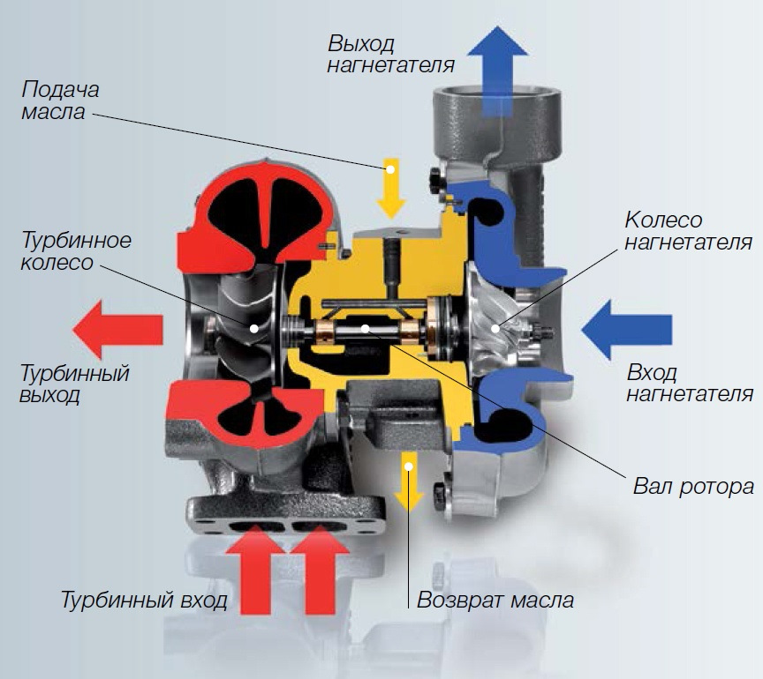

Классический турбокомпрессор состоит из следующих элементов:
— Корпус. Выполняется из жаропрочных материалов (стали). Он имеет форму улитки с двумя разнонаправленными патрубками, оснащенными фланцами для крепления в системе турбонаддува.
— Турбинное колесо. Преобразует энергию отработавших газов во вращение вала, на котором оно жестко зафиксировано. Изготавливается из жаропрочных материалов (железо-никелевый сплав).
— Компрессорное колесо. Воспринимает вращение от турбинного колеса и нагнетает воздух в цилиндры двигателя. Колесо компрессора зачастую изготавливают из алюминия, что снижает потери энергии. Температурный режим на этом участке близок к нормальным условиям, и применение жаропрочных материалов не требуется.
— Вал турбины (ось) — соединяет турбинное и компрессорное колеса.
— Подшипники скольжения, или шарикоподшипники. Необходимы для крепления вала в корпусе. В конструкции может быть предусмотрен один или два подшипника. Смазка последних осуществляется общей системой смазки двигателя.
— Перепускной клапан — предназначен для управления потоком отработавших газов, воздействующим на колесо турбины. Это позволяет управлять мощностью наддува. Клапан оснащен пневматическим приводом. Его положение регулируется ЭБУ двигателя, получающим соответствующий сигнал от датчика скорости.

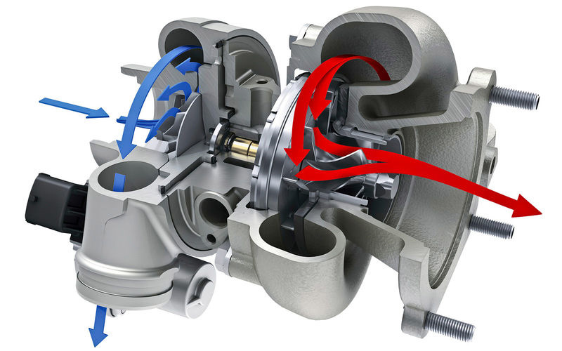
Основной принцип работы турбины на бензиновом и дизельном двигателях заключается в следующем:
— Отработавшие газы направляются в корпус турбокомпрессора, где воздействуют на лопатки турбинного колеса.
— Колесо турбины начинает вращаться и разгоняться. Скорость вращения турбины при высоких оборотах может достигать до 250 000 оборотов в минуту.
— Пройдя через колесо турбины, отработавшие газы отводятся в систему выпуска.
— Компрессорное колесо синхронно вращается (поскольку находится на одном валу с турбинным) и направляет поток сжатого воздуха в интеркулер и далее во впускной коллектор двигателя.
Особенности эксплуатации турбин
В сравнении с механическим нагнетателем, работающим от привода коленчатого вала, достоинствами турбины является то, что она не отнимает мощность у двигателя, а использует энергию побочных продуктов его работы. Она дешевле в изготовлении и экономичнее в эксплуатации. Хотя технически устройство турбины дизельного двигателя практически не отличается от систем для бензиновых моторов, на дизеле она встречается чаще. Основная особенность заключается в режимах работы. Так для дизеля могут применяться менее жаропрочные материалы, поскольку температура отработавших газов в среднем составляет от 700 °С в дизельных двигателях и от 1000°С в бензиновых моторах. Это значит, что устанавливать дизельную турбину на бензиновый двигатель нельзя.
С другой стороны, для этих систем характерны и разные уровни давления наддува. При этом стоит учитывать, что производительность турбины зависит от ее геометрических размеров. Давление нагнетаемого в цилиндры воздуха складывается из двух частей: 1 атмосфера давления окружающей среды плюс избыточное, создаваемое турбокомпрессором. Оно может варьироваться от 0,4 до 2,2 и более атмосфер. Если учесть, что принцип работы турбины на дизельном двигателе предусматривает поступление большего объема выхлопных газов, конструкция для бензинового мотора также не может устанавливаться на дизелях
Виды и срок службы турбокомпрессоров
Основным недостатком работы турбины является возникающий на малых оборотах двигателя эффект «турбоямы». Он представляет собой временную задержку отклика системы на изменение оборотов двигателя. Для устранения этого недостатка разработаны различные виды турбокомпрессоров:
— Система twin-scroll, или раздельный турбокомпрессор. Конструкция имеет два канала, которые разделяют камеру турбины и, соответственно, поток отработавших газов. Это обеспечивает более быстрое реагирование, максимальную производительность турбины, а также предотвращает перекрытие выпускных каналов.
— Турбина с изменяемой геометрией (с переменным соплом). Такая конструкция чаще используется на дизеле. Она предусматривает изменение сечения входа в колесо турбины за счет подвижности ее лопастей. Смена угла поворота позволяет регулировать поток отработавших газов, благодаря чему происходит согласование скорости отработавших газов и рабочих оборотов двигателя. На бензиновом двигателе турбина с изменяемой геометрией часто устанавливается на спортивных автомобилях.
К минусам турбокомпрессоров можно отнести и небольшой срок службы турбины. Для бензиновых двигателей он в среднем составляет 150 000 километров пробега машины. В свою очередь, ресурс турбины дизельного двигателя несколько больше и в среднем достигает 250 000 километров. При постоянной езде на высоких оборотах, а также при неправильном подборе масла сроки эксплуатации могут сократиться в два или даже в три раза.
В зависимости от того, как работает турбина, на бензиновом или дизельном двигателе, можно судить о ее исправности. Сигналом о необходимости проверки узла является появление синего или черного дыма, снижение мощности двигателя, а также появление свиста и скрежета. Для профилактики неисправностей необходимо вовремя менять масло, воздушные фильтры и регулярно проходить техобслуживание.

Форсунка — это элемент системы впрыска, предназначенный для дозированной подачи топлива, его распыления в камере сгорания (впускном коллекторе) и образования топливно-воздушной смеси.
Форсунки используются в системах впрыска как бензиновых, так и дизельных двигателей. На современных двигателях устанавливаются форсунки с электронным управлением впрыска.
В зависимости от способа осуществления впрыска различают:
- электромагнитные форсунки
- электрогидравлические форсунки
- пьезоэлектрические
Общий вид форсунки системы «Коммон рейл» фирмы «Бош» показан на рисунке.
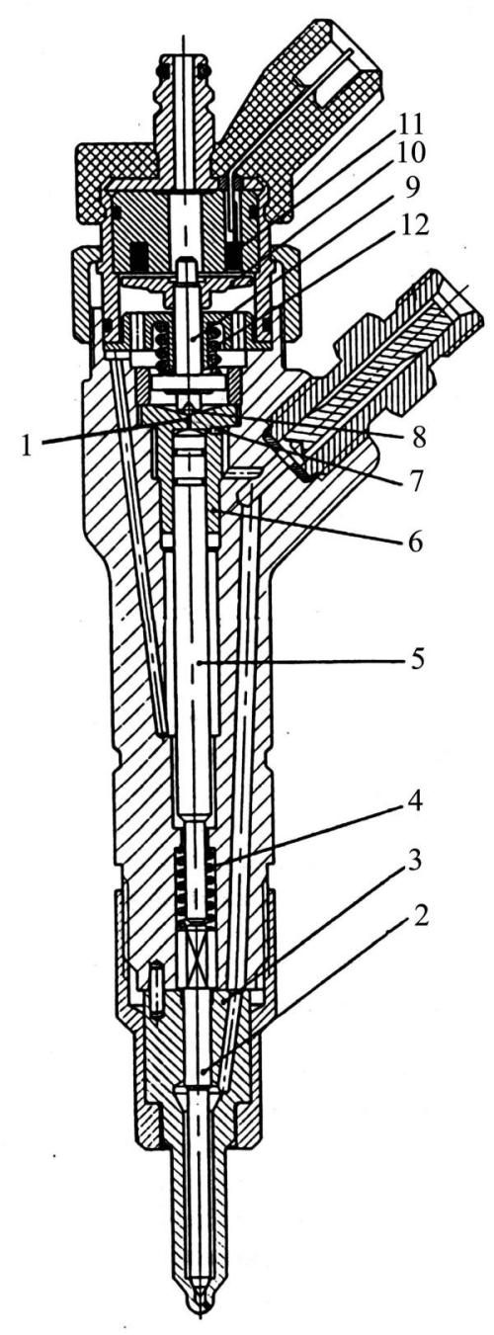
Рис. Разрез электрогидравлической форсунки фирмы Бош:
1 – отводящий дроссель; 2 – игла; 3 – распылитель; 4 – пружина запирания иглы; 5 – поршень управляющего клапана; 6 – втулка поршня; 7 – подводящий дроссель; 8 – шариковый управляющий клапан; 9 – шток; 10 – якорь; 11 – электромагнит; 12 – пружина клапана
Форсунка состоит из:
- электромагнита 11
- якоря электромагнита 10
- маленького шарикового управляющего клапана 8
- запорной иглы 2
- распылителя 3
- поршня управляющего клапана 5
- подпружиненного штока 9
Шарик клапана прижимается к седлу с усилием пружины и электромагнита. Сила пружины рассчитана на давление до 100 кг/см2, что значительно ниже давления в линии высокого давления (250…1800 кг/см2), поэтому только при приложении усилия электромагнита шариковый клапан не отойдет от седла, отделяя аккумулятор от линии слива. Игла распылителя форсунки в нерабочем состоянии прижимается к седлу пружиной распылителя – это предотвращает попадание воздуха в форсунку при пуске двигателя.
В отличие от бензиновых электромеханических форсунок, в форсунках «Коммон Рейл» электромагнит при давлении 1350 … 1800 кгс/см2 не в состоянии поднять запорную иглу, поэтому используется принцип гидроусиления.
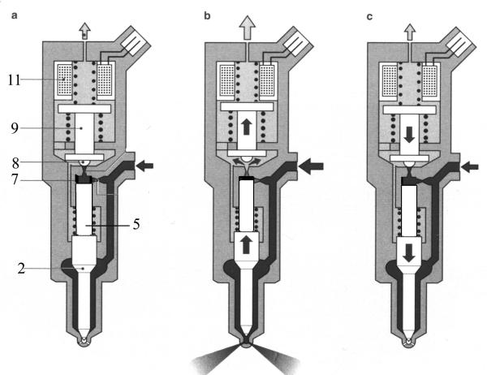
Рис. Принцип действия электрогидравлической форсунки:
а – форсунка в закрытом состоянии; b – форсунка в открытом состоянии; c – фаза закрытия форсунки
При создании давления в аккумуляторе, оно действует как на конусную поверхность иглы, так и на поршень управляющего клапана 5. Поскольку площадь рабочей поверхности поршня на 50% больше площади конусной поверхности иглы, игла распылителя продолжает прижиматься к седлу.
При подаче напряжения от блока управления на электромагнит 11, шток 9 якоря штока поднимается и открывается шариковый управляющий клапан 8. Давление в камере управления 7 падает в результате открытия дроссельного отверстия и топливо пропускается из зоны над поршнем управляющего клапана в зону слива. Давление на поршень управляющего клапана падает, так как подводящее дроссельное отверстие управляющего клапана имеет меньшее сечение чем отводящее. Запорная игла 2 при этом под действием высокого давления в кармане распылителя 3 открывается. Количество подаваемого топлива зависит от времени подачи напряжения в электромагнит 11, а значит от времени открытия шарикового управляющего клапана 8. При прекращении подачи напряжения на электромагнит 11, якорь под действием пружины опускается вниз, при этом шариковый управляющий клапан закрывается, давление в камере управления восстанавливается через специальный жиклер. Под действием давления топлива на поршень управляющего клапана 5, имеющего диаметр больше диаметра иглы, последняя закрывается.
На входе топлива в форсунку установлен аварийный ограничитель подачи топлива. Он предотвращает опорожнение аккумулятора через форсунку с зависшей иглой или клапаном управления, а также повреждение соответствующего цилиндра дизеля. В нем используется принцип возникновения разницы давлений по обе стороны от клапана 1 при прохождении топлива через его жиклеры 2. Сечение жиклеров, затяжка пружины 3 и диаметр клапана подобраны по максимальной продолжительности и расходу, т.е. подаче топлива.
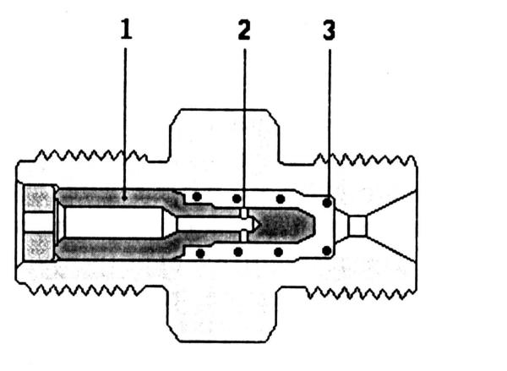
Рис. Аварийный ограничитель подачи топлива через форсунку
В системах «коммон рейл» первых поколений общее количество горючей смеси, впрыскиваемой в цилиндр, разделялось на предварительное и основное. Однако более гармоничной является такая схема сгорания, когда во время одного рабочего такта горючая смесь будет разделена на возможно большее количество частей. До сих пор добиться этого было невозможно по причине инерционности традиционных форсунок с электромагнитным управлением.
Одним из путей совершенствования системы «коммон рейл» является увеличение быстродействия открытия форсунки. Минимальное время открытия форсунки для электромагнита с подвижным сердечником составляет 0,5 мс, что не позволяет оперативно изменять подачу топлива. Для более быстрого срабатывания форсунки в настоящее время применяется пьезокерамическая форсунка, которая работает вчетверо быстрее.
Известно, что при подаче электрического напряжения на пьезокерамическую пластинку она на несколько микрон изменяет свою толщину.
Пьезоэлемент, являющийся исполнительным элементом форсунки, представляет собой параллелепипед длиной 30…40 мм, состоящий из спеченных между собой 300 керамических пластинок (кристаллов), расширяющийся на 80 мкм всего за 0,1 мс, чего достаточно чтобы воздействовать на иглу форсунки с усилием 6300 Н. При этом для управления пьезоэлементом используют напряжение бортовой сети автомобиля.
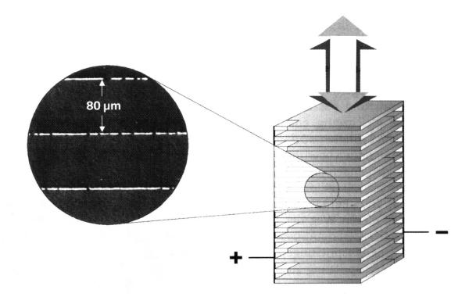
Рис. Пьезоэлемент
Для усиления пьезоэффекта в керамику добавляют палладиум и цирконий. Пьезоэлемент потребляет энергию только при подаче напряжения и регенерирует ее при выключении напряжения, таким образом, являясь регенератором энергии.
Использование пьезоэлемента, кроме быстроты срабатывания, обеспечивает большую силу открытия клапана сброса давления над иглой форсунки и высокую точность хода для быстрого сброса давления подачи топлива.
Электрогидравлическая форсунка с пьезоэлементом показана на. Основными составляющими форсунки являются модуль исполнительного элемента, состоящего из пьезоэлектрического элемента и его составляющих, модуль плунжера, состоящего из поршней, амортизатора давления и пружины, клапан переключения, игла. Для окончательной очистки топлива применяется специальный стержневой фильтр.
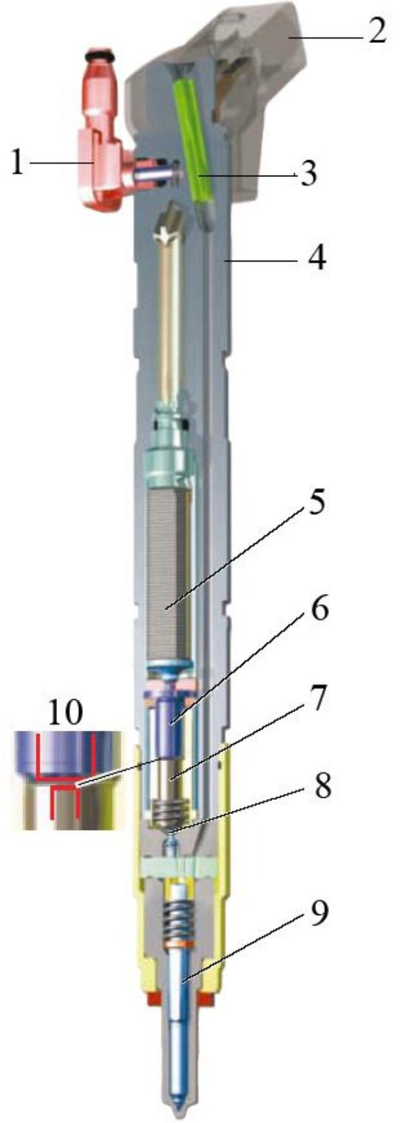

Рис. Разрез пьезоэлектрогидравлической форсунки:
1 – патрубок рециркуляции; 2 – электрический разъем; 3 – стержневой фильтр; 4 – корпус форсунки; 5 – пьезоэлектричесий элемент; 6 – сопряженный поршень; 7 – поршень клапана; 8 – клапан переключения; 9 – игла форсунки; 10 – амортизатор давления
Увеличение длины модуля исполнительного элемента преобразуется модулем соединителя в гидравлическое давление и перемещение, воздействующие на клапан переключения. Модуль плунжера действует как гидравлический цилиндр. На него постоянно воздействует давление подачи топлива 10 кгс/ см2 через редукционный клапан в обратной магистрали.
Топливо выполняет роль амортизатора давления между плунжером соединителя выпускного дросселя 8 и плунжером клапана 5 в модуле плунжера. Из пустого закрытого инжектора (присутствует воздух) воздух удаляется при стартерном пуске двигателя (с частотой вращения вала стартера). Помимо этого, инжектор наполняется топливом, подаваемым погруженным в топливном баке насосом, проходящим через управляемый обратный клапан против направления потока топлива.
Клапан переключения состоит из пластины клапана, плунжера клапана 5, пружины клапана и пластины дросселя 3. Топливо под давлением протекает через впускной дроссель 4 в пластине дросселя к игле форсунки и в камеру над иглой форсунки. Благодаря этому происходит выравнивание давления над и под иглой форсунки. Игла форсунки удерживается в закрытом положении силой пружины форсунки. При нажиме плунжера клапана 5 открывается канал выпускного дросселя и топливо под давлением вытекает через выпускной дроссель 8 большего размера, расположенный над иглой форсунки. Топливо под давлением поднимает иглу форсунки, в результате чего происходит впрыск. Благодаря быстрым командам на переключение пьезо-электрического элемента за один рабочий такт друг за другом производятся несколько впрысков.
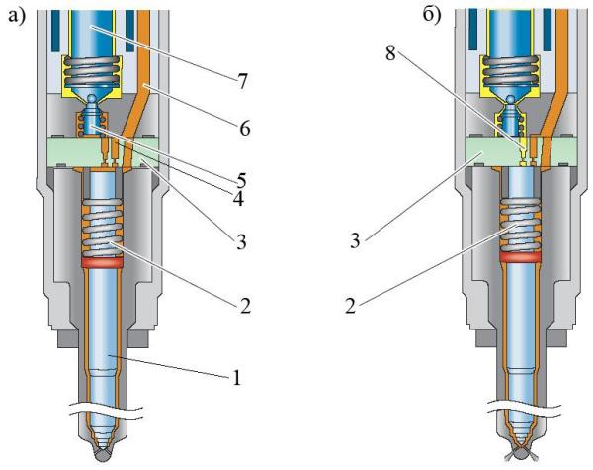
Рис. Принцип работы пьезофорсунки:
1 – игла форсунки; 2 – пружина форсунки; 3 – пластина дросселя; 4 — впускной дроссель; 5 – плунжер клапана; 6 – линия высокого давления; 7 – соединительный элемент; 8 – выпускной дроссель; а – форсунка закрыта; б — форсунка открыта
Из-за особенностей процесса сгорания, присущих дизельным двигателям с турбонаддувом, для уменьшения шума и снижения выброса оксидов азота в цилиндры двигателя перед впрыском основной дозы топлива подается небольшая капля топлива (1…2 мм3) «пилотный впрыск», которая плавно перетекает в распыление остальной части топлива. Предварительный впрыск позволяет топливу воспламеняться быстрее. Давление и температура при этом возрастают медленнее чем при обычном впрыске, что уменьшает «жесткость» работы двигателя и его шум с одновременным снижением выбросов окислов азота. Характер процесса двойного впрыска показан на рисунке:
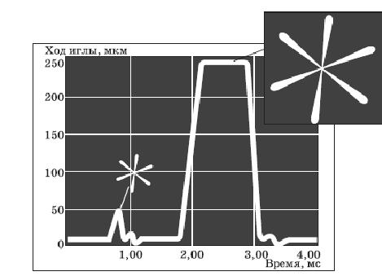
Рис. График процесса двойного впрыска и характер распыления топлива
При холодном двигателе и в режиме, приближенном к холостому ходу, происходит два предварительных впрыска. При увеличении нагрузки предварительные впрыски один за одним прекращаются, пока при полной нагрузке двигатель не перейдет в режим основного впрыска. Оба дополнительных впрыска необходимы для регенерации сажевого фильтра.
Благодаря тому, что пьезофорсунки имеют намного меньшее время срабатывания, чем традиционные электромагнитные, стало возможным разделение горючей смеси на несколько отдельных микродоз: после многократных предварительных впрыскиваний очень небольших количеств горючей смеси следуют либо основное впрыскивание, либо при необходимости многие так называемые «послевпрыскивания».
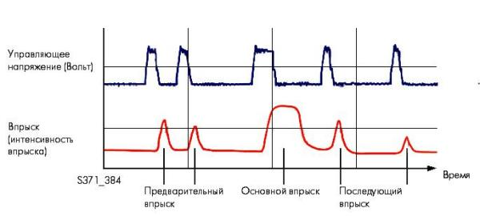
Рис. Характер протекания процесса многоступенчатого впрыска
Время между предварительным впрыскиванием и основным впрыскиванием составляет 100 мс. Объем топлива, попадающего в цилиндр в момент каждого предварительного впрыскивания, составляет 1,5 мм3. Это делается для равномерного распределения давления в камере сгорания и, соответственно, уменьшения шума, создаваемого в процессе сгорания. После впрыскивания, в свою очередь, служат для снижения токсичности отработавших газов. Если в конце цикла сгорания произвести еще одно впрыскивание в цилиндр, то оставшиеся частицы сгорают лучше. Кроме того, в случае, когда во впускной системе установлен фильтр для улавливания несгоревших частиц, такая технология за счет высокой температуры способствует его очистке. Это особенно актуально для двигателей с большим рабочим объемом.
Более того, сейчас стало возможным использовать до семи тактов впрыска вместо трех за один рабочий процесс. Благодаря этому появляются новые возможности для увеличения номинальной мощности двигателя и еще более точного контроля за составом отработавших газов.
Новое поколение форсунок позволяет регулировать не только количество впрыска по времени и его фазы, но и управлять подъемом иглы, что позволяет более четко управлять процессом впрыска.
В настоящее время производители дизельной топливной аппаратуры, например фирма Бош, разработала системы Common Rail с давлением впрыска до 2500 кгс/см2. В этих системах форсунка отличается от традиционной тем, что максимальное давление создается не гидроаккумуляторе, а в самой форсунке. Она снабжена миниатюрным гидроусилителем давления и двумя электромагнитными клапанами, позволяющими варьировать момент впрыска и количество топлива в пределах одного рабочего цикла. Таким образом, здесь совмещены принципы работы Common Rail и форсунки.
Другим направлением форсунок фирмы Bosch является устройство в форсунках небольшого напорного резервуара, сокращающего обратный ход к циклу низкого давления. Это позволяет увеличить давление впрыска и КПД системы.
Форсунки с повышенным давлением впрыска соответствуют нормам Евро-6.

Эти форсунки стоят на тракторах К-700; на современных автомобилях.

В сегодняшних условиях применяются самые разные виды дизельных форсунок. Их большое разнообразие объясняется как крайне широкой сферой применения, так и различиями в задачах, для решения которых они предназначаются.

Механическая форсунка
Традиционный вариант устройства, постепенно уступающий по популярности современным инженерным решениям. Именно его принцип действия был приведен выше при описании рабочего цикла дизельной форсунки. Он базируется на срабатывании клапана при достижении определенного уровня давления.
Механическая форсунка применяется в автомобилестроении и тракторостроении в течение нескольких десятков лет. Однако, введение новых экологических стандартов и всеобщее стремление к повышению уровня экономичности дизельных двигателей привело к неуклонному вытеснению этого классического устройства более эффективным разработкам последних лет.
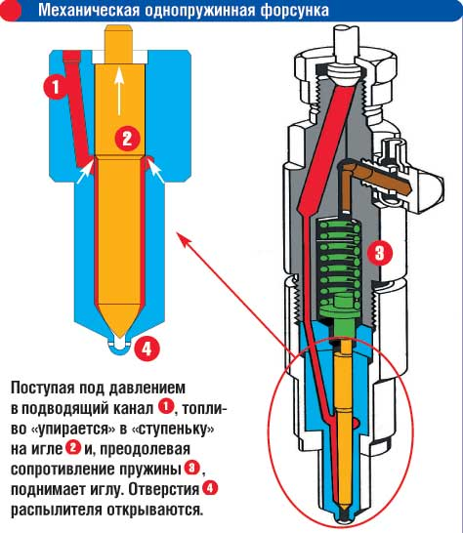

Главное направление совершенствования форсунки в частности и дизельного двигателя в целом – это передача контроля и управления большинством рабочих процессов электронным приборам и датчикам. Кроме того, отдельного упоминания заслуживает форсунка с двумя пружинами, разделяющая подъем иглы на две стадии. В результате обеспечивается гибкость в подаче горючего, более полное сгорание топлива и уменьшение шума при работе агрегата.

Электромеханическая форсунка
Главное отличие от механического варианта состоит в использовании для перемещения иглы форсунки вместо пружины электромагнитного клапана. Он управляется автоматикой, благодаря чему достигается точное определение количества необходимого топлива и оптимальная периодичность его впрыска.
Электромеханическая форсунка напоминает часто используемую в инжекторных бензиновых двигателях электромагнитную версию устройства. Она не используется в дизель-моторах, так как не способна выдерживать высокое давление.

Насос-форсунка
Еще одна вариация традиционного дизельного двигателя. Устройство агрегата не предполагает наличие обычного ТНВД. Вместо него для нагнетания необходимого уровня давления используются специальные насос-форсунки. Фактически, вместо одного топливного насоса высокого давления устанавливаются несколько более простых, каждый из которых обслуживает только одну форсунку.
Такое устройство двигателя позволяет подавать топливо в камеру сгорания под очень высоким давлением. Как следствие – обеспечивается уверенное самовоспламенение и более полное сжигание горючего. Отсутствие ТНВД позволяет сделать двигатель более компактным, что также выступает немаловажным достоинством.
Однако, использование системы насос-форсунка имеет и определенные недостатки. Главные из них – высокая требовательность к качеству применяемого дизельного топлива, а также более значительные расходы на изготовление двигателя в целом. Именно поэтому стремительно растет популярность еще одной разновидности дизельных форсунок и системы, предусматривающей их применение.

Пьезоэлектрическая форсунка
Устройство пьезофорсунки напоминает электромеханические или электромагнитные аналоги. Главное отличие заключается в использовании вместо электромагнитного клапана специального пьезоэлемента, часто называемого пьезоэлектрическим кристаллом. Его наличие обеспечивает крайне высокое быстродействие устройства. Благодаря этому клапан срабатывает в 4 раза чаще, чем в обычных электромагнитных форсунках.
Нет ничего удивительного, что пьезоэлектрические форсунки стали важным элементом системы впрыска Common Rail, которая используется сегодня практически повсеместно. Ее использование позволяет увеличить эффективность работы дизельного двигателя и повысить КПД при одновременном уменьшении расхода топлива и количества вредных выбросов.

Причины и способы устранения неисправностей
Главной проблемой при эксплуатации форсунок выступает низкое качество дизельного топлива. Оно может быть вызвано с продажей некачественного горючего на автозаправочных станциях, использованием различных красителей и присадок для дизтоплива, слишком большим количеством тяжелых фракций углеводородов или элементарным загрязнением топлива мелкими частицами различных веществ.
В любом из перечисленных случаев возникают крайне неприятные последствия в виде повышенного уровня износа и быстрой эрозии поверхности деталей и узлов дизельной форсунки. Следствием этого становятся очевидные проблемы в работе двигателя в целом, которые обычно выражаются в следующем:
· ослабление или перепады мощности в процессе эксплуатации автомобиля;
· трудности при запуске двигателя;
· порывистое движение при увеличении оборотов;
· заметный рост расхода дизельного топлива;
· увеличение количества выбросов или их качества (черный или сизый дым из выхлопной трубы) и т.д.
Современное диагностическое оборудование позволяет заблаговременно выявить возможные проблемы с форсунками двигателя. Поэтому для длительной и бесперебойной работы агрегата целесообразно регулярно проходить техническое обслуживание, причем в солидной специализированной организации.
Для устранения выявленных проблем применяются различные современные и весьма эффективные методы, требующие наличия соответствующего оборудования и навыков и обслуживающих его специалистов:
· чистка ультразвуком;
· промывка при помощи специальных присадок, добавляемых в дизельное топливо;
· промывка специальными техническими жидкостями на стенде;
· ручная промывка форсунок дизельного двигателя.
Своевременно проведенная диагностика и ремонт форсунок обеспечат длительную и беспроблемную эксплуатацию. В свою очередь, это гарантирует владельцу транспортного средства эффективную и экономную работу всего дизельного двигателя, установленного на автомобил

Назначение устройство и работа воздухоочистителя двигателя
Система питания двигателя воздухом предназначена для забора воздуха из атмосферы, очистки от пыли и распределения его по цилиндрам двигателя.
Система питания двигателя воздухом (рис. состоит из; воздухоочистителя, уплотнителя, колпака воздухозаборника, впускных коллекторов, патрубков и труб, соединяющих воздухозаборник с воздухоочистителем и воздухоочиститель с впускными коллекторами, индикатора засоренности.
Уплотнитель представляет собой гофрированный резиновый патрубок, в который вставлен нажимной диск, служащий опорой для распорной пружины. Последняя обеспечивает герметичность соединения уплотнителя с переходником.
Воздухоочиститель сухого типа, двухступенчатый, предназначен для очистки поступающего в двигатель воздуха от пыли: (рис.).
Он состоит из корпуса с пылеотбойником, крышки, предварительного очистителя, надеваемого на фильтрующий элемент. Герметичность соединения крышки с корпусом обеспечивается уплотнительным кольцом 8. Крышка крепится к корпусу тягами. Корпус воздухоочистителя изготовлен из листовой освинцованной стали толщиной 1,2 мм. Очистка воздуха в воздухоочистителе двухступенчатая. Первая ступень очистки — моноциклон, имеющий пылеотбойник, обеспечивающий вращение воздушного потока вокруг фильтрующего элемента и очистку воздуха от крупной пыли, которая собирается в бункере. Пылеотборный бункер образован крышкой и съемной заглушкой.
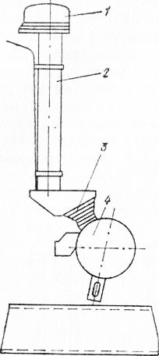
Рис. Система питания двигателя воздухом:
1 — воздухозаборник; 2 — труба; 3 — уплотнитель; 4 — воздухоочиститель
Вторая ступень очистки — фильтрующий элемент, состоящий из наружного и внутреннего кожухов. Кожухи изготовлены из перфорированной стали и гофрированного фильтрующего картона, соединены по торцам металлическими крышками, которые приклеены специальным клеем. Фильтрующий элемент плотно прижат к днищу корпуса и уплотнен двумя торцевыми резиновыми кольцами. Крепится фильтрующий элемент в корпусе па шпильке самостопорящейся гайкой.
Предварительно очищенный в первой ступени воздух поступает во вторую ступень со сменным картонным фильтрующим элементом, где, проникая через поры картона, оставляет на его поверхности мелкие частицы пыли.
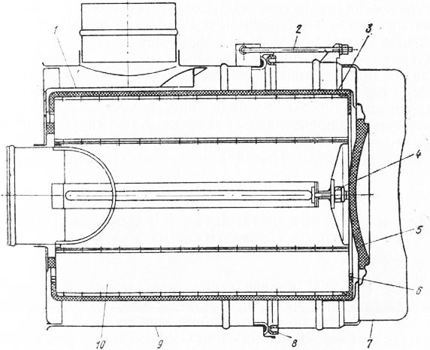
Рис. Воздухоочиститель:
1 — пылеотбойник; 2 — тяга; 3 — предварительный очиститель; 4 — гайка крепления фильтрующего элемента; 5 — заглушка; 6 — стягивающие шнурка предварительного очистителя; 7 — крышка; 8 — уплотнительное кольцо; 9 — корпус; 10 — фильтрующий элемент
Для повышения эффективности очистки воздуха, поступающего в двигатель, на фильтрующий элемент надевается предварительный очиститель-оболочка из нетканого фильтровального полотна.
Очищенный воздух через патрубок поступает во впускные коллекторы и далее в цилиндры двигателя.
Индикатор (рис. 52) регистрирует загрязненность воздухоочистителя. Он состоит из корпуса, красного барабана, пружины н штуцера. По мере засоренности воздухоочистителя повышается вакуум во впускных коллекторах двигателя и при достижении разрежения 0,007 МПа (0,07 кгс/см2) индикатор срабатывает, т. е. красный барабан закрывает окно индикатора, сигнализируя о необходимости очистки или замены картонного фильтрующего элемента.
Устанавливается индикатор в кабине слева над панелью приборов.
Впускные коллекторы предназначены для распределения воздуха по цилиндрам двигателя. Коллекторы отлиты из алюминиевого сплава и крепятся на боковых поверхностях головок цилиндров со стороны развала при помощи болтов через уплотнительные паронитовые прокладки. Каждый впускной коллектор имеет резьбовое отверстие, предназначенное для установки свечи термостата (рис. 53).

Воздушный фильтр
В атмосферном воздухе всегда присутствует пыль, количество которой может достигать значительной концентрации – до 0,1 г/м 3 до 2 г/м 3 (нулевая видимость). При попадании в цилиндр пыль, смешиваясь с маслом, образует абразивную пасту, которая резко повышает интенсивность изнашивания трущихся пар (цилиндр-поршень, поршень-кольца, кольца-цилиндр).
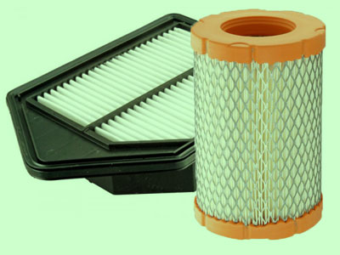
Поэтому воздух перед подачей в цилиндры двигателя необходимо тщательно очистить от пыли.
Очистка воздуха может быть осуществлена фильтрацией, инерционным или контактным способом.
При фильтрации загрязненный воздух проходит через специальный фильтрующий элемент, чаще всего выполненный из пористой бумаги или ткани.
При инерционном способе очистки движущийся с большой скоростью под действием разрежения в цилиндрах воздух резко изменяет направление движения. Возникающие при этом инерционные центробежные силы отбрасывают тяжелые механические примеси и частицы пыли к стенкам корпуса фильтра, где улавливаются и отделяются от воздушного потока.
Контактный способ очистки воздуха заключается в улавливании механических частиц липким веществом, покрывающем элементы фильтра, через который прогоняется воздушный поток. В качестве такого липкого вещества чаще всего применяется моторное масло.
Иногда в воздухоочистителях используется комбинированный многоступенчатый способ очистки.
Требования предъявляемые к воздухоочистителям:
- высокая степень очистки воздуха;
- малое сопротивление воздушному потоку, чтобы не снизить качество наполнения цилиндров;
- простота конструкции и технического обслуживания.
Различают «сухие» и «мокрые» воздухоочистители.
«Сухие» воздухоочистители ( Рис. 1, а ) применяются на большинстве современных автомобилей. Их основой является одноразовый фильтрующий элемент 9, в котором между крышками запрессованы края фильтровальной бумаги.
Для лучшей очистки, продолжительного срока службы и уменьшения сопротивления воздушному потоку поверхность фильтровальной бумаги должна быть большой. Чтобы уменьшить размеры фильтра при большой площади фильтрующей поверхности, бумагу укладывают гармошкой.
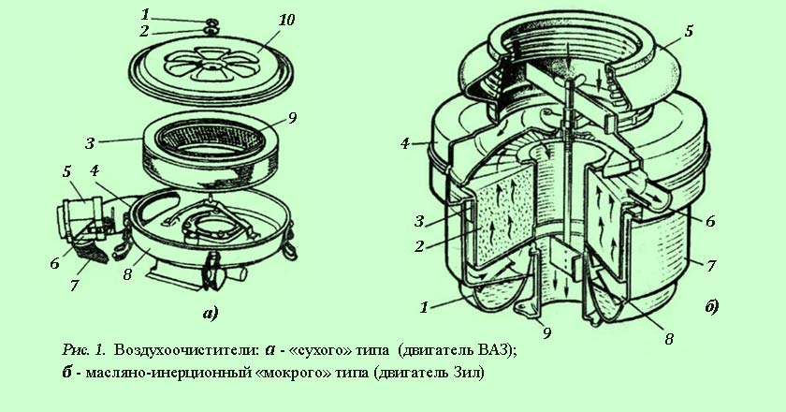
С наружной стороны фильтрующего элемента иногда устанавливают дополнительный поролоновый фильтр 3. В таком виде фильтрующий элемент устанавливается в корпус 8, закрывается крышкой 10 и стягивается барашковой гайкой 1.
В холодное время года посредством термопереключателя 5 обеспечивается забор подогретого воздуха из зоны выпускного трубопровода.
Ранее имели широкое распространение (применяются и в настоящее время) воздухоочистители «мокрого» типа ( Рис. 1, б ).
При работе двигателя в результате разрежения во впускном трубопроводе загрязненный воздух через воздухозаборник 5 поступает в крышку-переходник 4 и через кольцевую щель 3 направляется вниз к масляной ванне 1 и отражателю 8. У поверхности масла воздушный поток резко изменяет направление, и движется к фильтрующему элементу 2, набивка которого может быть выполнена из капронового волокна или металлической сетки.
При изменении направления воздушного потока крупные частицы пыли, под действием инерционных сил попадают в масляную ванну и оседают в ней, а мелкие извлекаются при прохождении воздушного потока через набивку фильтрующего элемента.
Поверхность набивки всегда покрыта тонким слоем масла, поскольку воздух, ударяясь о поверхность масла в ванне, увлекает за собой масляную пыль, оседающую на набивке и выполняющую в дальнейшем функцию липучего вещества.
Очищенный воздух поступает через переходник 9 в карбюратор, а через патрубок 6 отбора воздуха – к компрессору пневматического привода.
Как уже упоминалось выше, некачественная очистка воздуха, поступающего в систему питания двигателя, значительно снижает срок службы деталей цилиндропоршневой группы из-за интенсивного износа абразивного характера. Поэтому необходимо внимательно следить за состоянием воздухоочистителей и фильтрующих элементов, производить своевременную чистку и замену элементов при необходимости.
Периодичность обслуживания воздухоочистителей и замены воздушных фильтров зависит от условий, в которых эксплуатируется автомобиль. Если автомобиль работает в условиях сильной запыленности воздуха (например, в карьере или на грунтовых дорогах), то периодичность технического обслуживания системы очистки воздуха должна быть значительно сокращена.

Назначение устройство и работа воздухоочистителя двигателя
Из химии известно, что воздух представляет собой смесь большого количества газов: кислорода, азота, водорода и др. В воздухе содержится около 23% по массе кислорода, необходимого для горения топлива.
Воздух, окружающий автомобиль во время движения порой, содержит некоторое количество пыли. В состав дорожной пыли входят окиси кальция, железа, кремния и др. Поверхностная твердость пылинок окиси кремния (кварца), которая является основной составной частью пыли, в два раза превышает твердость высококачественных сталей. Твердые ее частицы вызывают ускоренный износ цилиндров, поршней и других трущихся деталей. Работа автомобиля без очистки воздуха, поступающего в цилиндры, недопустима.
На современных автомобилях в основном применяют комбинированные воздухоочистители, представляющие собой сочетание инерционного и фильтрующего способов очистки воздуха. Различают двух- и трехступенчатые комбинированные воздухоочистители.
На рис. показан наиболее часто применяемый на двигателях трехступенчатый воздухоочиститель. Первая ступень очистки воздуха обеспечивается в нем инерционным очистителем, вторая ступень — контактная, с масляной ванной, третья — тоже контактная, но с фильтрующими элементами.
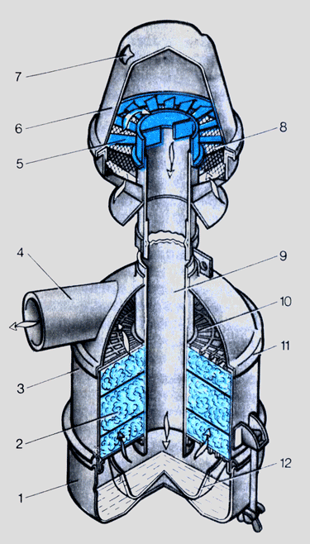
Рис 1. Трехступенчатый воздухоочиститель двигателя Д-240:
1 – поддон, 2 – фильтрующие элементы (из капроновой путанки), 3 – корпус, 4 – выходной патрубок,
5 – завихритель, 6 – инерционный очиститель, 7 – окно для удаления пыли, 8 – сетка, 9 – трубка,
10 – опорная обойма, 11 – головка, 12 – масляная ванна для направления потока воздуха и масла.

Воздухоочиститель вместе с патрубком выхода очищенного воздуха установлен на головке цилиндров с помощью кронштейна и хомутов. Он состоит из корпуса 3, головки 11 и приваренной к ней заборной трубы 9. Сверху на заборной трубе хомутом закреплен инерционный очиститель 6. В головку воздухоочистителя вложены три фильтрующих элемента 2 из капроновой путанки. Снизу к головке стяжными болтами крепят поддон 1 с масляной ванной.
Воздухоочиститель работает следующим образом. При такте впуска воздух под действием разрежения через отверстия сетки 8 попадает внутрь инерционного очистителя и, ударяясь о наклонные лопасти завихрителя 5, осуществляет вращательное движение. Крупные частицы пыли, попавшие с воздухом в очиститель, под действием центробежной силы отбрасываются к стенкам и через два окна 7 в колпаке выпадают наружу. В инерционном очистителе отделяется 2/3 пыли, содержащейся в воздухе. Поток воздуха с мелкими частицами пыли на большой скорости движется вниз по заборной трубе, соприкасается с поверхностью масла в поддоне и резко меняет направление и скорость. При этом мелкие частицы пыли остаются в масле, а воздух проходит через фильтрующие элементы в выходной патрубок 4 к цилиндрам двигателя. Фильтрующие элементы 2 улавливают мельчайшие механические примеси воздуха.
Кроме такой конструкции на автомобилях применяют воздухоочистители с циклонной очисткой (рис. 2, а). Они имеют две ступени очистки: инерционный (циклонный очиститель с эжекционным отсосом пыли) и фильтрующий.
Циклонный очиститель состоит из пластмассовых циклонов 3, запрессованных в верхний и нижний поддоны 9. стянутые болтами. К нижнему поддону плотно прикреплен пылесборный бункер 2 с отсосным патрубком, которым он соединяется с эжекционной трубкой 10. Через центральную часть поддонов и пылесборного бункера проходит труба 1, направляющая очищенный воздух к цилиндрам. Центральная труба, пылесборный бункер, кожух 4 и блок цилиндров представляют собой жесткий неразборный узел. Между центральной трубой и верхним поддоном установлено уплотнительное войлочное кольцо.
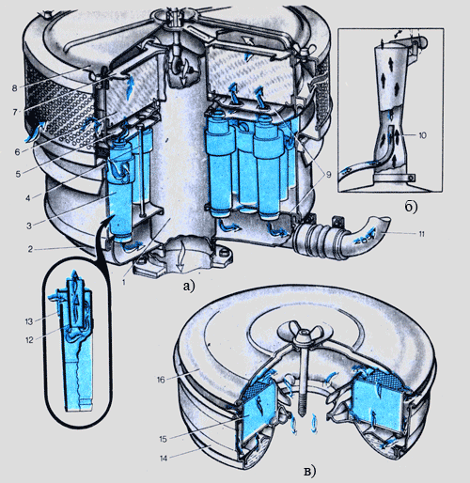
Рис. 2 Двухступенчатый воздухоочиститель:
а — тракторный циклонный (Г-150К), б — схема удаления пыли, в – автомобильный (ГАЗ-53А);
1 — заборная труба, 2- пылесборный бункер, 3 — циклон, 4 — кожух, 5 — рефлектор, 6 — кассета,
7 — защитная сетка, 8 — крышка, 9 — поддон, 10 – трубка, 11 — трубка для удаления пыли,
12 – направляющая втулка, 13 — входной патрубок, 14 — корпус фильтра,
15 – фильтрующий элемент, 16 — крышка.
Сверху на центральной трубе находится крышка 8. Между крышкой и кожухом установлена сетка 7, которая задерживает крупные растительные частицы, содержащиеся в воздухе. Под крышкой расположен фильтрующий элемент из полиурегана.
Каждый циклон 3 представляет собой трубу с направляющей втулкой 12. К верхней части трубы приварен входной патрубок 13, направленный по касательной к ее внутренней поверхности.
Воздух, прежде чем попасть в цилиндры двигателя, проходит через защитную сетку 7, поступает в циклоны 3 через входные патрубки и завихряется. Под действием центробежных сил пыль, находящаяся в воздухе, отбрасывается к стенкам циклона и попадает в пылесборный бункер.
Затем пыль отсасывается и уносится в атмосферу вместе с выхлопными газами благодаря разрежению, создаваемому эжекторным устройством.
Очищенный воздух, находящийся в циклоне, направляется по втулке вверх, во вторую ступень очистки. Пройдя через фильтроэлемент, смоченный маслом, воздух еще раз очищается от мельчайших частиц пыли и поступает через заборную трубу 1 в цилиндры двигателя.
Воздухоочиститель автомобильного двигателя (рис. 2, 6), называемый обычно воздушным фильтром, состоит из корпуса 14 фильтра и фильтрующего элемента 15.
Фильтрующий элемент в сборе с крышкой представляет собой неразборную конструкцию. В качестве набивки фильтрующего элемента применена капроновая щетина с диаметром нитей 0,2-0,3 мм. Корпус воздушного фильтра имеет в нижней части специальную выштамповку — масляную ванну, в которую заправляется моторное масло.
Корпус фильтрующего элемента и корпус фильтра уплотнены резиновой прокладкой.
При работе двигателя воздух входит в кольцевую щель между корпусами 14 фильтра и фильтрующего элемента 15. Пройдя вертикальный кольцевой канал, образованный этими корпусами, воздушный поток поворачивает на 180° над масляной ванной. При этом крупные частички пыли, продолжая двигаться по инерции вниз, попадают в масло и оседают на дне масляной ванны. Затем воздух входит в фильтрующий элемент, очищается в нем и направляется в цилиндры.

В отчёте отвечаем на контрольные вопросы.

Контрольные вопросы:
  - Назначение турбокомпрессора?
  - Устройство турбокомпрессора?
  - Работа турбокомпрессора?
  - Назначение форсунки?
  - Виды форсунок?
  - Изучить работу механической форсунки?
  - Назначение воздухоочистителей?
  - Виды воздухоочистителей?
  - Устройство двухступенчатых и трёх ступенчатых воздухоочистителей?

- Назначение и устройство топливо подкачивающей помпы или топливного насоса низкого давления описаны в лекции прошлого урока.

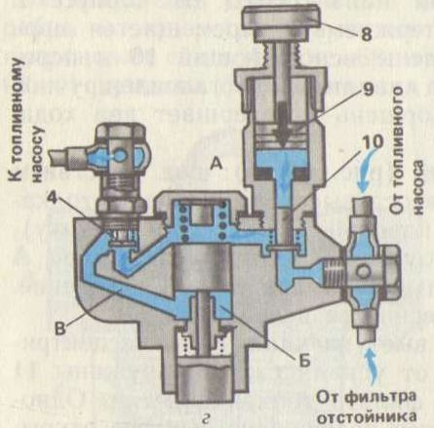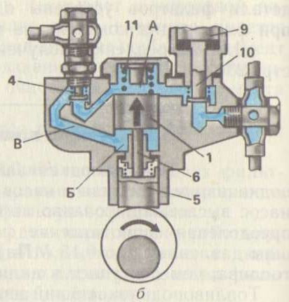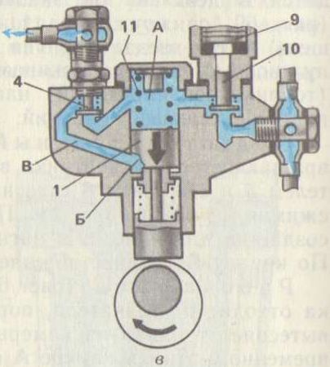

2.Контрольные вопросы.

- Какой позицией обозначен впускной клапан?
- Какой позицией обозначен выпускной клапан?
- На каком рисунке показан режим ручной прокачки топлива?
- Какой позицией обозначен толкатель?
- За счет какой детали поршень движется вниз?
- На каком рисунке показан режим нагнетания топлива к ФТОТ?
- За счет какой детали создается необходимое разряжение при ручной прокачке?
- Какой позицией обозначен шток поршня?
- Какой позицией обозначена рукоятка ручного подкачивающего насоса?
- На каком рисунке показан режим всасывания топлива из топливного бака?

